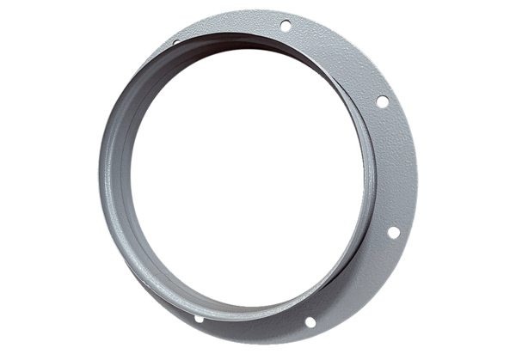Ansaugstutzen ASI 35Verpackungseinheit: 1 StückSortiment: C
Artikelnummer: 0073.0438Hersteller: MAICO

